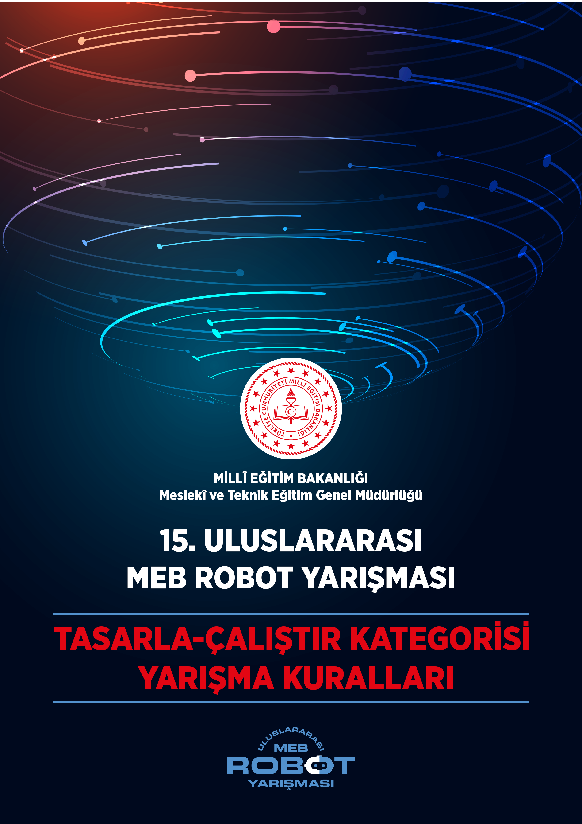

TASARLA ÇALIŞTIR ROBOT KATEGORİSİ YARIŞMA KURALLARI
BÖLÜM 1: YARIŞMA KURALLARI
Madde 1 (Amaç): Bu yarışma kategorisinde öğrencilerin kendi mesleki bilgi, beceri, yetenek ve programlama deneyimlerinin yarıştırılması esas alınmıştır. Yarışma öncesinde, yarışmacı ekiplere içerisinde robot yapımı için gerekli malzemelerin bulunduğu bir takım çantası verilecek ve yarışma alanında öğrencilerin robotlarını tasarlayarak çalıştırmaları ve yarıştırmaları istenecektir.
BÖLÜM 2: YARIŞMA FORMATI
Madde 2 (Tanım): Yarışma üç gün sürmekte olup yarışma ekibi, iki yarışmacıdan oluşacaktır.
Birinci Gün: Yarışmanın ilk günü (sabah) bütün ekipler, aynı anda yeterlilik sınavına tabi tutulacaktır.
İkinci Gün Birinci Bölüm: Yarışmanın ikinci günü (sabah) yeterlilik sınavını başarı ile geçen ekipler, çalışma yapacakları masalara kura sırasına göre yerleşeceklerdir. Yarışmacı ekipler, kendileri için ayrılan çalışma alanlarına geçtikten sonra robotlarını belirtilen süre içerisinde tasarlayıp programlamaya hazır hale getireceklerdir. Masalarda takım çantası hazır bulunacaktır. Takım çantası içerisinde tasarlanacak robot için gerekli olan bütün elektronik malzeme ve kartlar, gerekli el aletleri, yarışmanın yapılacağı parkurun/platformun özellikleri ve robotun görevleri bulunacaktır.
İkinci Gün İkinci Bölüm: Yarışmanın ikinci günü (öğle) takımlar, tasarladıkları robotlarını belirtilen süre içerisinde kendilerine organizasyon tarafından verilen bilgisayarlar ile programlayarak ve deneme pistinde deneyerek yarışmaya hazır hale getireceklerdir. Süre bitiminde hakem heyeti, robotları yarışmacılardan teslim alacak ve üçüncü gün final yarışması anında tekrar teslim edecektir. Sıralama listesi yarışmanın bitiminde hakemlerce ilan edilecektir.
*** Bilgisayarlar, Bursa İl Milli Eğitim Müdürlüğü tarafından temin edilecek olup yarışmacılar; bilgisayar, cep telefonu, tablet, usb bellek, harici disk, akıllı saat vb. elektronik cihaz yanlarında bulundurmayacaklardır.
Üçüncü Gün: Final yarışları seyirci önünde kapalı salonda yapılacaktır.
BÖLÜM 3: YETERLİLİK SINAVI
Madde 3 (Sınav): Yarışmaların başladığı birinci gün yarışmaya katılan bütün ekipler, yeterlilik sınavına tabi tutulacaktır. Ekip elemanları, sınava aynı anda katılacaklardır.
Sınav aşağıdaki konularda ve çoktan seçmeli test olarak yapılacaktır.
- Temel Elektrik-Elektronik,
- Temel Dijital Elektronik,
- Arduino,
- Arduino Shield,
- Temel Arduino Programlama.
*** Yeterlilik sınavı örnek soruları son sayfada verilmiştir.
Yeterlilik sınavının sonucunda ekipler aldıkları puana göre sıralanacaktır.
Ekiplerin puanlarının eşit olması durumunda, sınav başlama saatine göre sınav evrakını daha önce teslim eden ekip, bir üst sırada olacaktır.
Eşitliğin yine bozulmaması durumunda, yaş ortalaması küçük olan ekip, bir üst sırada olacaktır. Sıralamadaki ilk 40 ekip, yarışmanın “tasarla” bölümüne katılmaya hak kazanacaktır.
BÖLÜM 4: ROBOT ŞARTNAMESİ
Madde 4 (Robotun Tanımlaması):
- Robot, otonom olarak çalışacaktır.
- Robot tasarımı esnasında organizasyon tarafından verilen modüller dışında bir modül kullanılmayacaktır.
- Robot üzerinde kablosuz haberleşme, bluetooth haberleşme vb. modüller kesinlikle bulunmayacaktır.
- Güç ünitesi; robot üzerinde organizasyon tarafından verilen LI-PO batarya ünitesi dışında farklı bir enerji kaynağı kullanılmayacaktır.
BÖLÜM 5: OYUN İLKELERİ
Madde 5: Oyun ilkeleri yarışma başlamadan hemen önce ekiplere ilan edilecektir.
BÖLÜM 6: YARIŞMANIN İCRASI
Madde 6: Yarışma kuralları, yarışmanın nasıl gerçekleştirileceği ve puanlanacağı yarışma başlamadan hemen önce ekiplere ilan edilecektir. Hazırlanan robotlar, yarışma pistinde kura sırası ile yarışacaktır.
BÖLÜM 7: DEĞERLENDİRME
Madde 7: Değerlendirme kriterleri yarışma başlamadan hemen önce ekiplere ilan edilecektir.
BÖLÜM 8: DİĞER
Madde 8: Turnuva Komitesi, bir gerekçe vermeden gerektiğinde kurallarda değişiklik yapma hakkını saklı tutar.
Madde 9: Yarışmada kullanılacak olan bilgisayar, Bursa İl Milli Eğitim Müdürlüğünce görevlendirilen okul tarafından formatlanarak yeniden kurulmuş ve çalışır bir şekilde yarışma alanına getirilecektir.
Madde 10: Yarışma organizasyonu tarafından katılımcılara yarışma alanında verilecek olan bilgisayarlarda işletim sistemi, ofis uygulama programı, pdf okuyucu program ve https://www.arduino.cc/en/Main/Software sitesinden yüklenilmiş olan Arduino IDE programı ve gerekli kütüphaneler yüklü bulunacaktır. Sadece bu program kullanılarak programlama yapılacaktır. Bu yazılımların dışında hiçbir şekilde farklı uygulama ve program bulunmayacaktır.
Bilgisayarlar, yarışma öncesinde hakem heyeti tarafından incelemeye tabi tutulacaktır.
Madde 11: Yarışma başlamadan önce çalışma masalarında, robot yapımında kullanılacak aşağıdaki ürün ve malzemeler hazır bulunacak ve robot, verilen ürün grupları kullanılarak yapılacaktır.
Ana kartlar:
Açık kaynak kodlu mikro denetleyici tabanlı kontrol kartı
Ekran Shield
DC Motor Sürücü Shield (Çift Motor Sürücü Kartı)
Sensörler:
Takım çantası içerisinde aşağıdaki sensörlerden sadece verilen görevlere uygun sensörler bulunacaktır.
Cisim Algılama Sensörü 3 adet
Çizgi Sensörü (8'li) 1 adet
Kızıl Ötesi Renk Algılama Sensörü 8 adet
Renk Sensörü 1 adet
Ultrasonik Sensör 3 adet
6 Eksen İvme ve Gyro Sensörü 1 adet
Encoderler 2 adet
Basınç Sensörü 1 adet
Civalı Sensör 4 adet
Mikro Switch 4 adet

Bataryalar;
LI-PO Pil 1 adet
Şarj Aleti 1 adet
Motorlar;
DC Redüktörlü Motor 2 adet
Mini Servo Motor 2 adet
Diğer Malzemeler;
Motor Tutucu 2 adet
Tekerlek 2 adet
Metal Sarhoş Tekerlek 3/8” 2 adet
Özel Tasarım Pleksiglas Robot Gövde 1 adet
Muhtelif Direnç ve Kondansatör 50 adet
Takım Çantası ve El Aletleri:
Takım çantası içerisinde aşağıdaki ürünlerden sadece verilen görevlere uygun malzemeler bulunacaktır.
Takım Çantası 19" 1 adet
12V 1A Adaptör 1 adet
Bread Board 1 adet
Bread Board Power Supply 1 adet
Dijital Multimetre 1 adet
Jumper Kablo 2 adet
Kalem Havya 1 adet
Kalem Havya Altlığı 1 adet
Lehim 1 adet
Lehim Pastası 1 adet
Lehim Pompası 1 adet
Mini Kargaburun 1 adet
Mini Pense 1 adet
Mini Yan Keski 1 adet
Tornavida Seti (31 Parça) 1 adet
Sıcak Mini Silikon Tabanca ve Silikon 1 adet
USB Kablo (1 metre) 1 adet
Not: *** Yarışmacılar çalışma masalarına hiçbir surette elektronik malzeme ve kart getirmeyeceklerdir.
ÖRNEK SORULAR:
S-1) Kahverengi – Yeşil – Sarı – Gümüş renklerine sahip direncin değeri hangisidir?
- 1 K Ω b) 100 K Ω c) 150 K Ω d) 1 M Ω
S-2) Aşağıdakilerden hangisi diyodun sembolüdür?
- b) c) 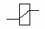 d)
S-3) (1001 1100)₂ sayısının 10 tabanındaki karşılığını yazınız?
- 146 b) 156 c) 166 d) 176
S-4) Arduino’nun 3 numaralı çıkışını aktif etmek için gerekli kod hangisidir?
a) digitalWrite(3,LOW); b) digitalWrite(3,SET);
c) digitalWrite(3,HIGH); d) digitalWrite(3,high);
S-5) Arduino‘nun A0 girişindeki değer 300 ile 500 arasında olduğunda 7 numaralı digital çıkışı aktif eden kod hangisidir?
a) if(analogRead(A0)>300 || analogRead(A0)<500)
digitalWrite(7,HIGH);
else
digitalWrite(7,LOW);
b) if(analogRead(A0)<300 || analogRead(A0)>500)
digitalWrite(7,HIGH);
else
digitalWrite(7,LOW);
c) if(analogRead(A0)>300 && analogRead(A0)<500)
digitalWrite(7,HIGH);
else
digitalWrite(7,LOW);
d) if(analogRead(A0)<300 && analogRead(A0)>500)
digitalWrite(7,HIGH);
else
digitalWrite(7,LOW);
S-6) Arduino’nun 3 ile 9. pinleri dahil arasında kalan tüm pinleri çıkış olarak tanımlayan satırlar hangisidir?
a) for(int i=0;i<10;i++) b) for(int i=0;i<10;i++)
pinMode(i,output); pinMode(i,OUTPUT);
c) for(int i=3;i<10;i++) d) for(int i=3;i<10;i++)
pinMode(i,output); pinMode(i,OUTPUT);
S-7) int a = 5; Serial.print(sizeof(a));
Yukarıdaki program seri ekrana ne yazar?
- 5 b) 1 c) 2 d) 4

